视频P2〜P3：https://www.bilibili.com/video/BV1LZ4y1k7ma?p=2

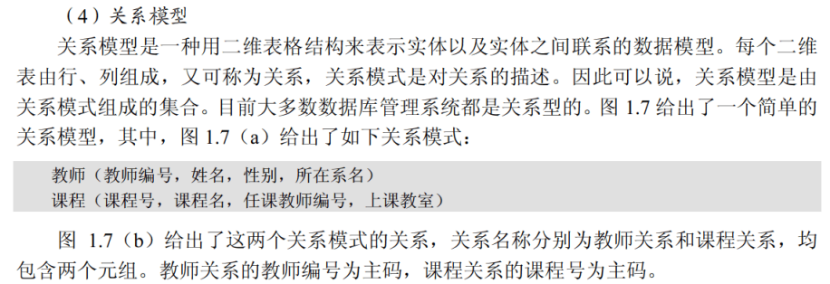
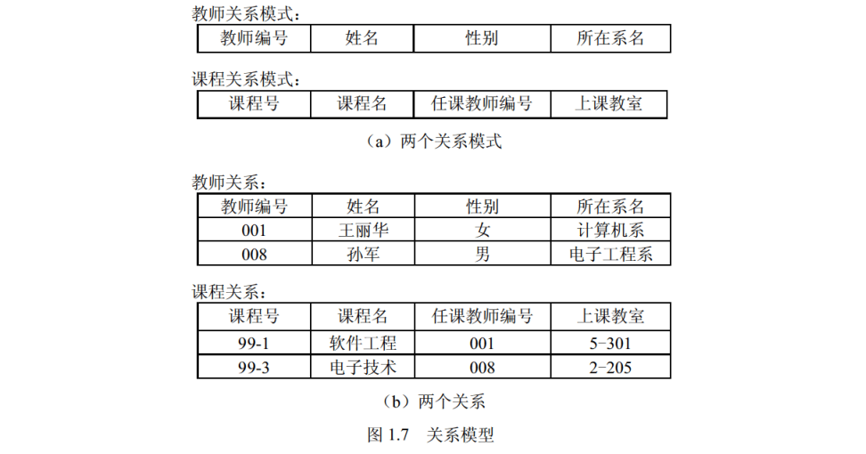

数据模型
采用二维表格结构表达实体类型及实体间联系的数据模型是 （51） 。（2009年上半年）
（51） A. 层次模型 B. 网状模型 C. 关系模型 D. 面向对象模型

